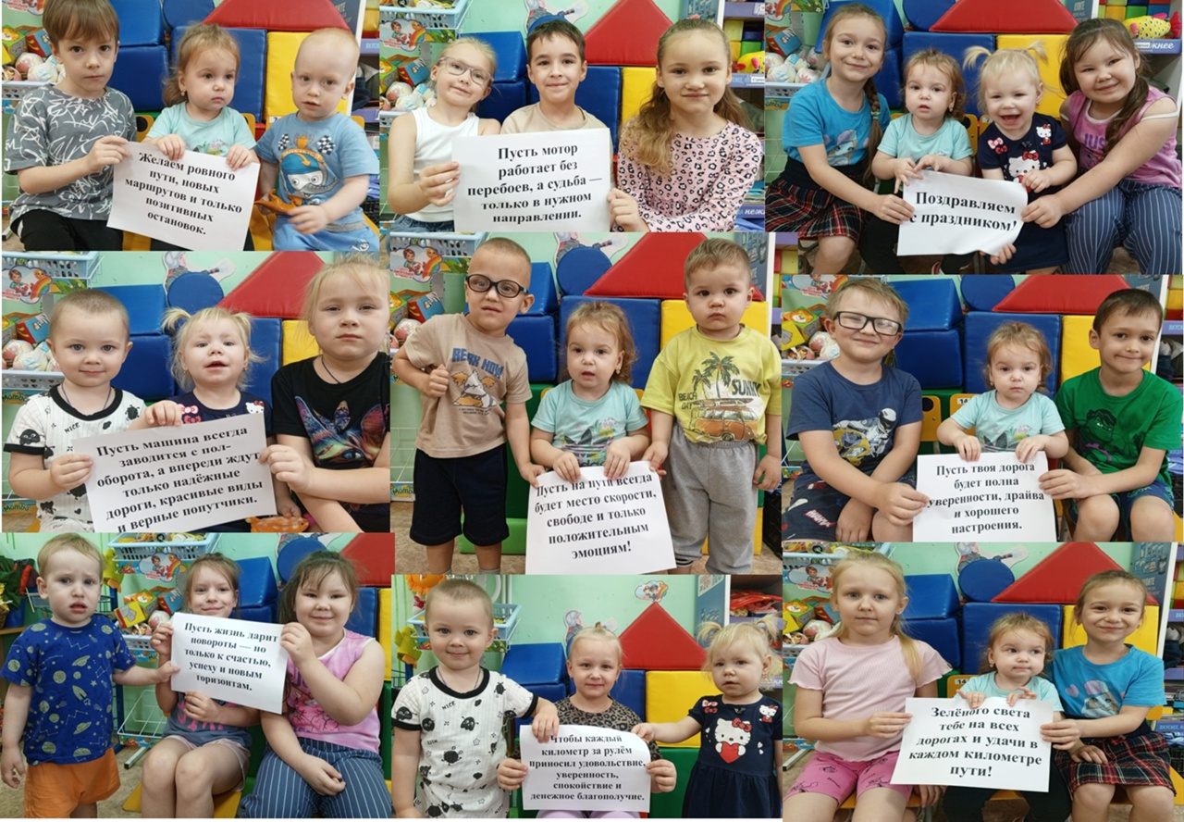
От всей души поздравляем вас с Днём автомобилиста!

Дорогие наши водители-профессионалы и водителей любителей!

От маленьких и больших из групп «Радуга» и «Фантазеры» мы хотим поздравить вас с праздником

Мы знаем, что вы - настоящие герои наших улиц, ведь каждый день вы обеспечиваете комфортное передвижение всех жителей города. Поэтому сегодня пусть ваша машина будет самой быстрой, бензин самым качественным, а музыка по радио – самой любимой

В этот особенный день мы дарим вам наш детский листочек счастья (открываем новую рубрику "Листок в руках")

Спасибо вам большое за вашу работу и внимание на дорогах! Будьте аккуратны, спокойны и внимательны за рулем

С праздником вас, дорогие автомобилисты!

